Μάντζιου Στρατούλα (Πρόεδρος Τμήματος)
Καθηγήτρια
Β.Α Ψυχολογίας Hunter College
M.A Αναπτυξιακή Ψυχολογία Columbia University
Δρ. Πανεπιστημίου Αθηνών
Email: tmantziou@ioa.teiep.gr
Βιογραφικό Σημείωμα
Βρυώνης Γεώργιος
Καθηγητής Παιδιατρικής
Δρ. Πανεπιστημίου Ιωαννίνων
Email: gvrionis@ioa.teiep.gr
Βιογραφικό Σημείωμα
Γείτονας Δημήτριος
Επίκουρος Καθηγητής
Email: geitonas@ioa.teiep.gr
Βιογραφικό Σημείωμα
Καινούργιου Ελένη
Καθηγήτρια Εφαρμογών
Παιδαγωγός
Email: ekain@ioa.teiep.gr
Βιογραφικό Σημείωμα
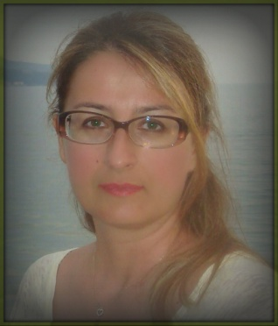
Καραβίδα Βασιλική
Καθηγήτρια Εφαρμογών
Βρεφονηπιοκόμος
Email: vkar@ioa.teiep.gr
Βιογραφικό Σημείωμα

